Prezydent Miasta Leszna ogłasza I przetarg ustny nieograniczony na dzierżawę gruntu z przeznaczeniem pod uprawy rolne

- Lokalizacja: Leszno, ul. Dożynkowa.
- Oznaczenie ewidencyjne nieruchomości, cena wywoławcza i kwota wadium:

Nieruchomość zapisana w KW nr PO1L/00024700/1 na arkuszu mapy nr 69, stanowi działkę numer:

L.p | Nr dz. | Powierzchnia  (w ha) | Symbol klasoużytku | Cena wywoławcza  (w zł) | Wadium  (w zł)
1 | 1/2 | 1,6453 | RVI | 1 475,00 | 295,00

Postąpienie nie może wynosić mniej niż 1% ceny wywoławczej, z zaokrągleniem w górę do pełnych dziesiątek złotych.
- Opis nieruchomości: nieruchomość gruntowa z przeznaczeniem pod uprawy rolne.
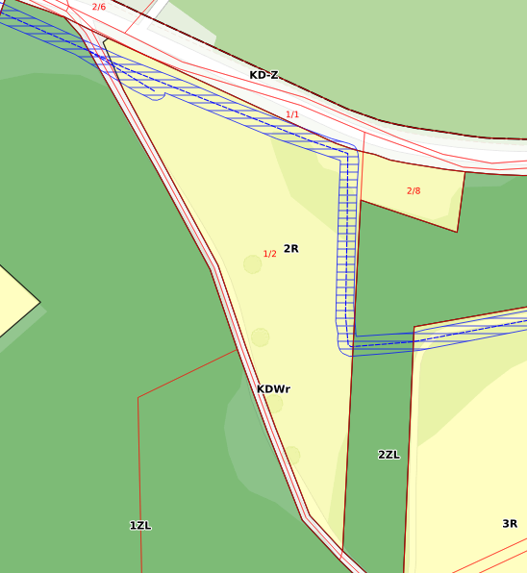
- Przeznaczenie nieruchomości i sposób jej zagospodarowania: zgodnie z Uchwałą Nr XXVIII/372/2020 Rady Miejskiej Leszna z dnia 17.09.2020 r. w sprawie uchwalenia miejscowego planu zagospodarowania przestrzennego w rejonie torów kolejowych, ulic: Dożynkowej, Henrykowskiej i granic miasta Leszna, przedmiotowa nieruchomość położona jest w jednostce oznaczonej symbolem 2R przeznaczonej pod tereny rolnicze, oraz w jednostce oznaczonej symbolem KDWr przeznaczonej pod tereny dróg wewnętrznych (z lokalizacją drogi rowerowej, z dopuszczeniem zamiany na pieszo-jezdnię).
- Termin i miejsce przetargu: 21 maja 2024 r., godz. 10:00 w sali konferencyjnej Wydziału Architektury Planowania Przestrzennego i Budownictwa na II piętrze w budynku Urzędu Miasta Leszna przy Al. Jana Pawła II 21.
- Termin wniesienia wadium: wadium wymagalne na koncie Urzędu Miasta Leszna nr: 37 1020 3088 0000 8302 0005 7703 PKO BP S.A. I O/Leszno do dnia 16 maja 2024 r.
- Skutki uchylenia się od zawarcia umowy: w przypadku gdy osoba ustalona jako dzierżawca nieruchomości nie przystąpi bez usprawiedliwienia do zawarcia umowy dzierżawy w oznaczonym miejscu i terminie podanym w zawiadomieniu, organizator przetargu może odstąpić od zawarcia umowy notarialnej, a wpłacone wadium nie podlega zwrotowi.
- Warunki dodatkowe: uczestnicy przetargu winni posiadać dokument potwierdzający tożsamość a działający w imieniu osoby prawnej dodatkowo dokument potwierdzający upoważnienie do reprezentowania oferenta (np. wydruk krs, pełnomocnictwo). Cudzoziemiec w rozumieniu ustawy z dnia 24 marca 1920 r. o nabywaniu nieruchomości przez cudzoziemców (Dz.U.2017.2278), winien przedłożyć zezwolenie, jeżeli uzyskanie zezwolenia wynika z przepisów cytowanej wyżej ustawy.

Prezydent Miasta Leszna ma prawo odwołania przetargu z ważnych powodów.
Z regulaminem przetargu można zapoznać się w Wydziale Gospodarki Nieruchomościami Urzędu Miasta Leszna, Al. Jana Pawła II 21, pok. nr 16, telefon 65/ 529-82-13 w godz. 7:30-15:30.
Strona internetowa: bip.leszno.pl (dział: Przetargi na nieruchomości)

